|  |  |  |  |  |  |
| --- | --- | --- | --- | --- | --- |
| Sigla Asignatura | BDY7101 | Nombre de la Asignatura | BIG DATA | Tiempo | 3 HRS. |
| Nombre del Recurso Didáctico | 2.2._ENCARGO CON PRESENTACIÓN_ANÁLISIS DE CASO | | | | |
| Unidad de Aprendizaje N° 2 | MACHINE LEARNING CON BIG DATA | | | | |
| Unidades de Competencia | Administra el volumen, la diversidad y complejidad del almacenamiento de datos para gestionar y extraer valor de acuerdo a los requerimientos de la organización | | | | |

**Instrucciones Generales:**

Para esta evaluación cada estudiante deberá buscar uno o más datasets que contengan información relevante para el caso seleccionado en el portal de Google Dataset Search ingresando al siguiente link: <https://toolbox.google.com/datasetsearch>

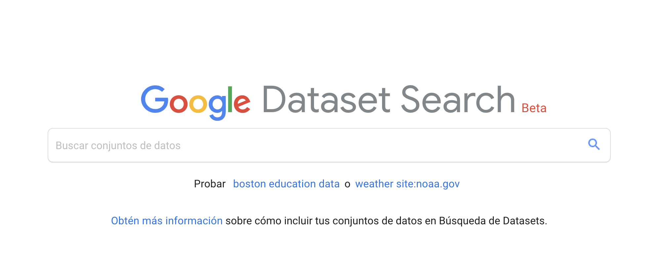

Para el caso indicado deberá:

1. Generar un diagrama de la Arquitectura propuesta para la solución Big Data, usando la web de <https://www.draw.io/>.
2. Realizar análisis de datos usando Spark.
3. Aplicar técnicas de Machine Learning como Filtrado Colaborativo, Clustering y/o Clasificación para la resolución de problemas de Big Data a través de MLlib y/o SparkML.
4. El encargo deberá ser realizado durante la semana 17.
5. Presentar los resultados a través de una breve exposición de duración 5 minutos.